Вложение нескольких конечных автоматов в одно состояние:
доработка алгоритма умножения на примере счётчика джекпота
2026-10-07
Цель работы: улучшить существующий алгоритм умножения конечных автоматов так, чтобы он корректно поддерживал все возможные комбинации вложенности нескольких автоматов друг в друга, и продемонстрировать это на реальной модели – системе «игровой автомат».

Какие комбинации вложенности вообще бывают
Вложенность одного автомата в состояние другого – не единственный возможный случай. Таблица 1 перечисляет все комбинации, которые имеет смысл различать, и отмечает, какие из них уже были разобраны в более ранней версии этой статьи, а какие потребовали доработки (им посвящена эта версия).
Возможные комбинации вложенности автоматов
№ | Случай | Пример в статье | Статус
1 | Один автомат вложен в одно состояние родителя | «Игровые барабаны» ($A_{2}$) в состоянии «Игра» | был и раньше
2 | Несколько разных автоматов вложены в одно и то же состояние одновременно | $A_{2}$ и «Джекпот-счётчик» ($A_{3}$) вместе в «Игра» | добавлен в предыдущей версии
3 | Один и тот же автомат вложен в два (или более) разных состояния | «Звуки» ($A_{4}$) вложен в «Игра», в «Выдача жетона» родителя $A_{0}$ и в «Выплата джекпота» автомата $A_{3}$ | добавлен в этой версии
4 | Вложенный автомат сам вкладывает в себя ещё один автомат (цепочка $A→B→C$) | $A_{4}$ вложен внутрь $A_{3}$ («Выплата джекпота»), который сам вложен в $A_{0}$ («Игра») | добавлен в этой версии
До этой версии статьи $A_{4}$ был вложен только в одно состояние («Выдача жетона») – случаи 3 и 4 физически не были представлены ни в одном автомате системы, поэтому нечего было демонстрировать на диаграммах. Показать оба случая удалось без единого нового автомата: достаточно было добавить $A_{4}$ ещё два звука и ещё два места вложения – одно прямо в $A_{0}$ (случай 3) и одно внутрь уже вложенного туда же $A_{3}$ (случай 4). Первая попытка завести для случая 4 отдельный, более сложный автомат-«регулятор громкости» со своей памятью сразу увеличила итоговое произведение вдвое (с 9 до 18 состояний) – не из-за ошибки, а просто потому что у памятливого вложенного автомата появляется собственное наблюдаемое состояние, которое законно различает иначе одинаковые состояния родителя. Вариант без памяти, показанный ниже, этого недостатка лишён: $A_{4}$ как был, так и остался единственным состоянием без памяти, и итоговое произведение не выросло вообще (см. вывод).

Описание подхода

Этапы алгоритма умножения
Алгоритм умножения пары автоматов состоит из следующих этапов; их состав не менялся, доработки потребовали только некоторые внутренние проверки на четвёртом и пятом этапах:
- Выбор пары автоматов для перемножения.
- Инициализация обхода: начальные состояния пары образуют начальное состояние произведения.
- Итеративное построение множества вершин: для текущей пары состояний перебираются все исходящие переходы обоих автоматов, проверяются гварды, и по совпадающим/относящимся друг к другу событиям строятся новые состояния-произведения.
- Формирование автомата-произведения из построенного множества вершин и рёбер.
- Валидация результата – автомат-произведение прогоняется рядом с исходной парой на одних и тех же событиях, и на каждом шаге сравниваются их выходы; любое расхождение означает ошибку умножения.
- Последовательное перемножение – для цепочки более чем из двух автоматов результат каждого шага становится входом для следующего.

Доработка 1: гварды переживают слияние (случай 2)
Каждое состояние произведения хранит отображение native: автомат $→$ его «родное» состояние в этом состоянии произведения. При слиянии двух состояний в одно эти отображения объединяются, поэтому информация не теряется при последовательном перемножении цепочки автоматов. Проверка гварда «автомат $B$ находится в состоянии $k$» (этапы 3–4) смотрит в native$\left[B\right]$, а не в номер текущего (уже составного, чужого) состояния – именно это раньше переставало работать после первого же слияния. Эта доработка нужна для случая 2 (два автомата, вложенные в одно состояние, где один опирается на состояние другого) и была сделана в предыдущей версии статьи.

Доработка 2: вложенность не «протекает» мимо своего родителя (случай 3+4)
Случаи 3 и 4 вместе вскрыли вторую, отдельную проблему. У составного состояния произведения есть собственное поле nestedFsmIds – список автоматов, вложенных именно в это состояние; им пользуется следующий шаг умножения, чтобы понять, какие вложенные автоматы вообще нужно учитывать. Раньше это поле считалось простым объединением nestedFsmIds обоих перемножаемых операндов – без всякого условия. Для вложенности глубиной в один уровень это было не важно: nestedFsmIds самого вложенного автомата (например, $A_{2}$) всегда был пуст, он ничего нового не привносил.
Но как только у вложенного автомата появляется собственное поле nestedFsmIds (случай 4: $A_{3}$ вкладывает $A_{4}$ в состояние «Выплата джекпота»), безусловное объединение раз и навсегда «склеивает» $A_{4}$ с составным произведением в момент, когда в цепочку добавляется $A_{3}$, – и дальше $A_{4}$ оказывается достижим из любого состояния родителя, а не только из тех, где $A_{3}$ действительно в «Выплата джекпота». На практике это означало: $A_{4}$ срабатывал даже тогда, когда $A_{0}$ находится в состоянии «Ожидание», где он вообще не должен быть нигде вложен. Пока ни у одного вложенного автомата не было собственного nestedFsmIds (как в предыдущей версии статьи), эта ошибка была незаметна – взяться второму уровню вложенности было неоткуда. Случай 4 ($A_{3}$ вкладывает $A_{4}$) сделал её актуальной и обнажил проблему.
Исправление: вклад чужого nestedFsmIds в объединение теперь учитывается, только если этот автомат вообще когда-либо фигурирует как условно вложенный у партнёра по текущему умножению (проверяется по всем состояниям партнёра), и в этом случае – только пока партнёр сейчас действительно его вложенным объявляет. Для независимых (не вложенных друг в друга) автоматов проверка ничего не меняет: собственный nestedFsmIds автомата, который партнёр никогда и нигде не объявляет вложенным, по-прежнему включается безусловно.

Ограничение, которое пришлось обойти моделированием
Вложенность во вложенность (случай 4) требует умножать автоматы в определённом порядке: $A_{4}$ обязан умножаться строго после $A_{3}$ – иначе на шаге умножения самого $A_{3}$ автомат $A_{4}$ ещё не входит в состав произведения, и его событие-триггер выглядит для построителя произведения как независимо достижимое «из ниоткуда», а не как relay на конкретного, ещё не умноженного адресата. (Ровно поэтому же, кстати, доработка 2 вообще потребовалась именно для случая 4, а не раньше.)
Из этого следует менее очевидное ограничение: релей от родителя к вложенному автомату, умножаемому последним, не должен приходиться на событие, которое одновременно обрабатывает ещё и другой, независимо вложенный сосед. В этой модели $A_{3}$ и $A_{2}$ оба вложены в «Игра» и оба реагируют на один и тот же e05; если relay в $A_{4}$ повесить на этот же e05 (естественное место – объявление выигрыша), он доставляется, но позже, чем выходы $A_{2}$ и $A_{3}$ успевают «запечься» в составной переход – и попадает в конец списка выходов вместо места сразу после выхода $A_{3}$, как у независимо работающих автоматов. Формально это уже не то же самое поведение. Решение: повесить relay не на объявление выигрыша, а на завершение выплаты (e33) – событие, которое никто больше одновременно не обрабатывает, так что для места в списке выходов конкурировать не с кем. Семантически чуть менее интуитивно (туш джекпота звучит по окончании выплаты, а не в момент объявления выигрыша), зато без гонки.
Полный код: github.com/PhoenixNazarov/fsm-multiply (Main.kt, Multiplier.kt).

Дополненная система конечных автоматов
Состав системы не изменился – по-прежнему пять автоматов, $A_{0}$–$A_{4}$. Изменился только $A_{4}$ «Звуки»: он обзавёлся третьим звуком и третьим местом вложения. Ниже приведены диаграмма состояний и таблицы входных и выходных событий для каждого автомата, а также для итогового перемноженного автомата.

Автомат 1. «Игровая машина» ($A_{0}$)
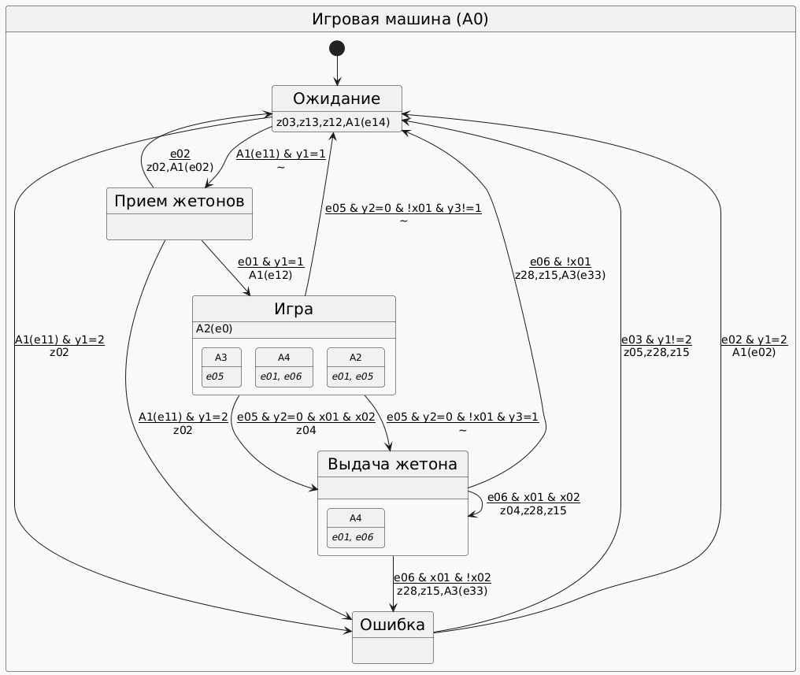
Диаграмма состояний автомата $A_{0}$. $A_{4}$ указан вложенным и в «Игра» (случай 3, наравне с $A_{2}$/$A_{3}$), и в «Выдача жетона», как и раньше.
Входные и выходные события автомата «Игровая машина» (A0)
Входы |  |  | Выходы
Группа | Описание | id | id | Описание | Группа
Среда | Cумма выдачи выигрыша не больше нуля | !x01 | e0 | Начало игры | A2
Среда | В банке нет жетонов | !x02 | e01 | Нажата кнопка <<Игра>> | A2
Среда | Нажата кнопка <<Возврат>> | e02 | e05 | Сработал таймер третьего барабана | A2
Среда | Нажата кнопка <<Игра>> | e01 | e01 | Нажата кнопка <<Игра>> | A4
Среда | Нажата кнопка <<Тех. сброс>> | e03 | e06 | Выдан жетон из банка | A4
Среда | Сработал таймер третьего барабана | e05 | e02 | Нажата кнопка <<Возврат>> | A1
Среда | Выдан жетон из банка | e06 | e12 | Необходимо перевести жетоны в банк | A1
Среда | Cумма выдачи выигрыша больше нуля | x01 | e14 | Открыть монетоприемник | A1
Среда | В банке есть жетоны | x02 | e05 | Сработал таймер третьего барабана | A3
A1 | Опущен жетон | e11 | e33 | Выплата жетонов завершена | A3
A1 | y1!=2 | y1!=2 | z02 | Закрыть монетоприемник | Среда
A1 | Жетон принят | y1=1 | z03 | Открыть монетоприемник | Среда
A1 | Жетон не распознан | y1=2 | z04 | Выдать жетон из банка | Среда
A2 | Барабаны прокручены | y2=0 | z05 | Сбросить сумму выигрыша | Среда
A3 | A3 не выплачивает джекпот | y3!=1 | z12 | Обновить индикатор <<Ставка>> | Среда
A3 | A3 выплачивает джекпот | y3=1 | z13 | Сбросить ставку | Среда
 |  |  | z15 | Обновить индикатор <<Банк>> | Среда
 |  |  | z28 | Обновить индикатор <<Выигрыш>> | Среда

Автомат 2. «Монетоприемник» ($A_{1}$)
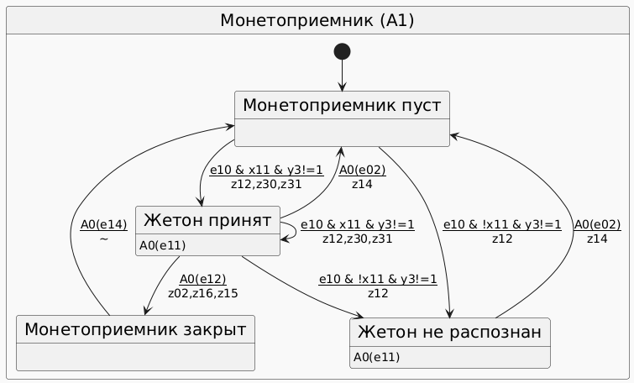
Диаграмма состояний автомата $A_{1}$.
Входные и выходные события автомата «Монетоприемник» (A1)
Входы |  |  | Выходы
Группа | Описание | id | id | Описание | Группа
Среда | Жетон не подлинный | !x11 | e11 | Опущен жетон | A0
Среда | Опущен жетон | e10 | y1!=2 | y1!=2 | A0
Среда | Жетон подлинный | x11 | y1=1 | Жетон принят | A0
A0 | Нажата кнопка <<Возврат>> | e02 | y1=2 | Жетон не распознан | A0
A0 | Необходимо перевести жетоны в банк | e12 | z02 | Закрыть монетоприемник | Среда
A0 | Открыть монетоприемник | e14 | z12 | Обновить индикатор <<Ставка>> | Среда
A3 | A3 не в состоянии Выплата джекпота | y3!=1 | z14 | Вернуть деньги | Среда
 |  |  | z15 | Обновить индикатор <<Банк>> | Среда
 |  |  | z16 | Поместить жетоны в банк | Среда
 |  |  | z30 | Увеличить сумму джекпота | Среда
 |  |  | z31 | Обновить индикатор <<Джекпот>> | Среда

Автомат 3. «Игровые барабаны» ($A_{2}$)
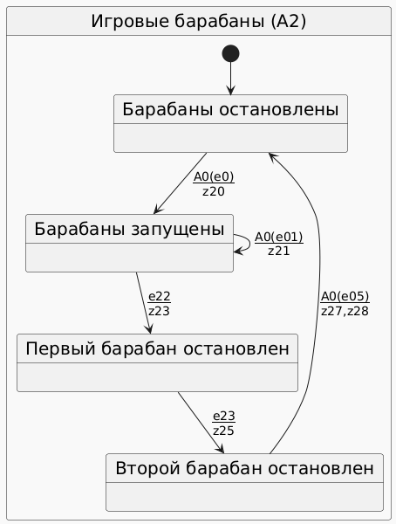
Диаграмма состояний автомата $A_{2}$.
Входные и выходные события автомата «Игровые барабаны» (A2)
Входы |  |  | Выходы
Группа | Описание | id | id | Описание | Группа
A0 | Начало игры | e0 | y2=0 | Барабаны прокручены | A0
A0 | Нажата кнопка <<Игра>> | e01 | y2=3 | Второй барабан остановлен | A3
A0 | Сработал таймер третьего барабана | e05 | z20 | Запустить барабаны | Среда
Среда | Сработал таймер первого барабана | e22 | z21 | Запустить таймер первого барабана | Среда
Среда | Сработал таймер второго барабана | e23 | z23 | Запустить таймер второго барабана | Среда
 |  |  | z25 | Запустить таймер третьего барабана | Среда
 |  |  | z27 | Установить сумму выигрыша | Среда
 |  |  | z28 | Обновить индикатор <<Выигрыш>> | Среда

Автомат 4. «Джекпот-счётчик» ($A_{3}$) – случай 4
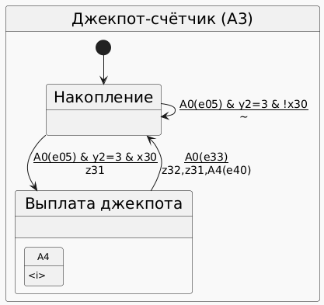
Диаграмма состояний автомата $A_{3}$. $A_{4}$ вложен в «Выплата джекпота» – $A_{3}$ сам вложен в «Игра» автомата $A_{0}$, а теперь ещё и сам вкладывает $A_{4}$: цепочка $A_{0}→A_{3}→A_{4}$.
Входные и выходные события автомата «Джекпот-счётчик» (A3)
Входы |  |  | Выходы
Группа | Описание | id | id | Описание | Группа
Среда | Случайная проверка джекпот-комбинации не прошла | !x30 | e40 | Выплата джекпота началась | A4
Среда | Случайная проверка джекпот-комбинации (специальный рандомайзер) | x30 | y3!=1 | A3 не выплачивает джекпот | A0
A0 | Сработал таймер третьего барабана | e05 | y3=1 | A3 выплачивает джекпот | A0
A0 | Выплата жетонов завершена | e33 | y3!=1 | A3 не в состоянии Выплата джекпота | A1
A2 | Второй барабан остановлен | y2=3 | z31 | Обновить индикатор <<Джекпот>> | Среда
 |  |  | z32 | Обнулить джекпот | Среда
Входы $A_{3}$ по-прежнему включают опрос состояния соседа y2=3 автомата $A_{2}$ (случай 2). Переход «Выплата джекпота» $→$ «Накопление» по e33 (выплата завершена) теперь дополнительно релеит e40 во вложенный $A_{4}$ – именно здесь, а не на переходе «Накопление» $→$ «Выплата джекпота» по причинам, описанным выше.

Автомат 5. «Звуки» ($A_{4}$) – случай 3
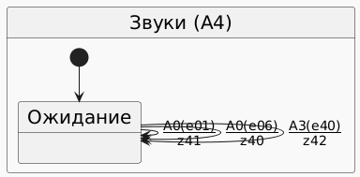
Диаграмма состояний автомата $A_{4}$. Единственное состояние, три независимых безусловных самоперехода – по одному на каждого «родителя», который его вкладывает.
Входные и выходные события автомата «Звуки» (A4)
Входы |  |  | Выходы
Группа | Описание | id | id | Описание | Группа
A0 | Нажата кнопка <<Игра>> | e01 | z40 | Проиграть звук выдачи жетона | Среда
A0 | Выдан жетон из банка | e06 | z41 | Проиграть звук начала вращения барабанов | Среда
A3 | Выплата жетонов завершена | e40 | z42 | Проиграть туш джекпота | Среда
$A_{4}$ демонстрирует оба новых случая из таблицы 1 одним и тем же, не усложнённым автоматом. Случай 3: $A_{4}$ вложен сразу в три разных состояния – «Игра» и «Выдача жетона» автомата $A_{0}$ (как и было) и «Выплата джекпота» автомата $A_{3}$ (ново). Случай 4: третье место вложения – не прямо в $A_{0}$, а во вложенный $A_{3}$, то есть настоящая вложенность во вложенность. Ни один из трёх самопереходов не проверяет состояние другого автомата и не хранит собственной памяти – каждый просто проигрывает свой звук по своему событию. Именно отсутствие памяти и дополнительных гвардов не даёт росту мест вложения отразиться на числе состояний итогового произведения (см. вывод).

Итоговый перемноженный автомат
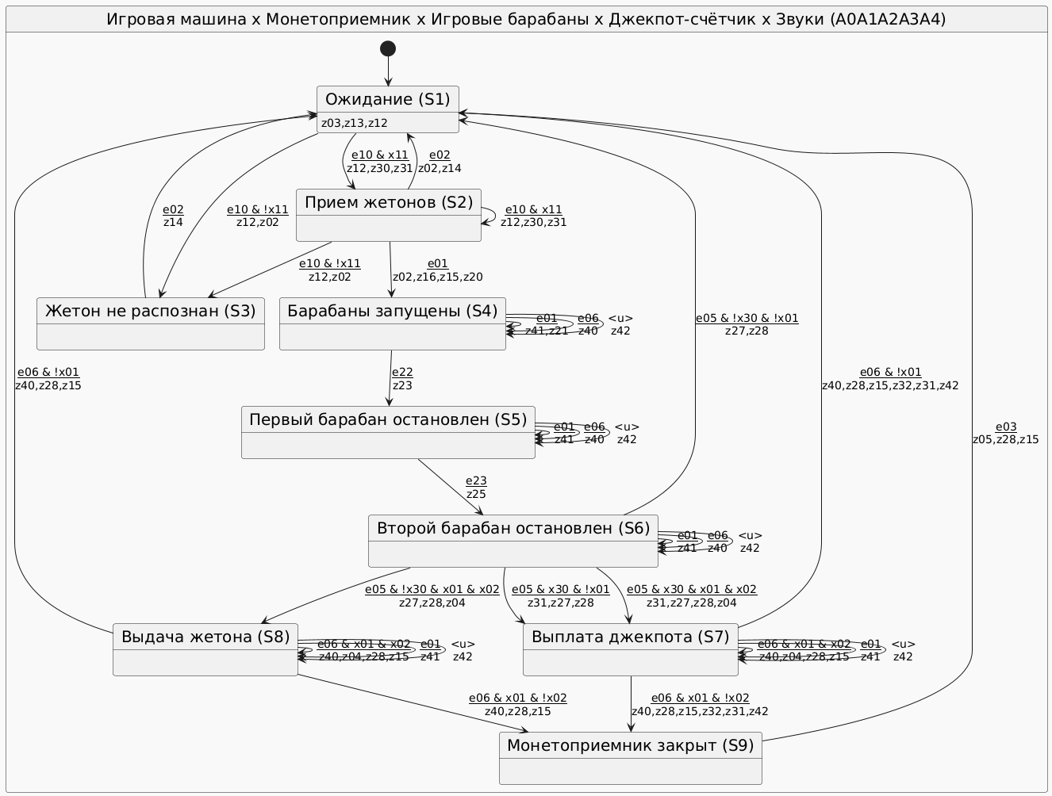
Диаграмма состояний итогового автомата $A_{0}×A_{1}×A_{2}×A_{3}×A_{4}$ (9 состояний). Название каждого составного состояния выбрано авторами так, чтобы диаграмму было легче читать; полное соответствие номера состояния всем пяти исходным состояниям приведено в примечании ниже.
- S1 – A0: Ожидание, A1: Монетоприемник пуст, A2: Барабаны остановлены, A3: Накопление, A4: Ожидание
- S2 – A0: Прием жетонов, A1: Жетон принят, A2: Барабаны остановлены, A3: Накопление, A4: Ожидание
- S3 – A0: Ошибка, A1: Жетон не распознан, A2: Барабаны остановлены, A3: Накопление, A4: Ожидание
- S4 – A0: Игра, A1: Монетоприемник закрыт, A2: Барабаны запущены, A3: Накопление, A4: Ожидание
- S5 – A0: Игра, A1: Монетоприемник закрыт, A2: Первый барабан остановлен, A3: Накопление, A4: Ожидание
- S6 – A0: Игра, A1: Монетоприемник закрыт, A2: Второй барабан остановлен, A3: Накопление, A4: Ожидание
- S7 – A0: Выдача жетона, A1: Монетоприемник закрыт, A2: Барабаны остановлены, A3: Выплата джекпота, A4: Ожидание
- S8 – A0: Выдача жетона, A1: Монетоприемник закрыт, A2: Барабаны остановлены, A3: Накопление, A4: Ожидание
- S9 – A0: Ошибка, A1: Монетоприемник закрыт, A2: Барабаны остановлены, A3: Накопление, A4: Ожидание
Входные и выходные события автомата «Игровая машина x Монетоприемник x Игровые барабаны x Джекпот-счётчик x Звуки» (A0A1A2A3A4)
Входы |  |  | Выходы
Группа | Описание | id | id | Описание | Группа
Среда | Cумма выдачи выигрыша не больше нуля | !x01 | z02 | Закрыть монетоприемник | Среда
Среда | В банке нет жетонов | !x02 | z03 | Открыть монетоприемник | Среда
Среда | Жетон не подлинный | !x11 | z04 | Выдать жетон из банка | Среда
Среда | Случайная проверка джекпот-комбинации не прошла | !x30 | z05 | Сбросить сумму выигрыша | Среда
Среда | Нажата кнопка <<Возврат>> | e02 | z12 | Обновить индикатор <<Ставка>> | Среда
Среда | Нажата кнопка <<Игра>> | e01 | z13 | Сбросить ставку | Среда
Среда | Нажата кнопка <<Тех. сброс>> | e03 | z14 | Вернуть деньги | Среда
Среда | Сработал таймер третьего барабана | e05 | z15 | Обновить индикатор <<Банк>> | Среда
Среда | Выдан жетон из банка | e06 | z16 | Поместить жетоны в банк | Среда
Среда | Опущен жетон | e10 | z20 | Запустить барабаны | Среда
Среда | Сработал таймер первого барабана | e22 | z21 | Запустить таймер первого барабана | Среда
Среда | Сработал таймер второго барабана | e23 | z23 | Запустить таймер второго барабана | Среда
Среда | Cумма выдачи выигрыша больше нуля | x01 | z25 | Запустить таймер третьего барабана | Среда
Среда | В банке есть жетоны | x02 | z27 | Установить сумму выигрыша | Среда
Среда | Жетон подлинный | x11 | z28 | Обновить индикатор <<Выигрыш>> | Среда
Среда | Случайная проверка джекпот-комбинации (специальный рандомайзер) | x30 | z30 | Увеличить сумму джекпота | Среда
 |  |  | z31 | Обновить индикатор <<Джекпот>> | Среда
 |  |  | z32 | Обнулить джекпот | Среда
 |  |  | z40 | Проиграть звук выдачи жетона | Среда
 |  |  | z41 | Проиграть звук начала вращения барабанов | Среда
 |  |  | z42 | Проиграть туш джекпота | Среда

Вывод
Добавление $A_{4}$ в третье место вложения (случай 3) и перенос одного из них внутрь уже вложенного $A_{3}$ (случай 4) не добавило произведению ни одного нового состояния – осталось 9, как и до этой доработки. Причина проста: $A_{4}$ как был, так и остался автоматом без памяти и без гвардов на другие автоматы, поэтому его новые звуки и новые места вложения – чисто аннотации на уже существующих переходах, а не источник новых различимых состояний. Это резко контрастирует с другим опробованным вариантом показать случай 4 – отдельным автоматом-«регулятором громкости» со своим внутренним состоянием, вложенным во вложенный $A_{4}$: та версия, будучи корректной, подняла число состояний произведения вдвое (с 9 до 18), просто потому что память вложенного автомата – такая же законная часть состояния родителя, как и всё остальное. Выбор между «добавить памятливый вложенный автомат» и «расширить существующий безпамятный» – это выбор между демонстрацией нового наблюдаемого поведения и демонстрацией структуры вложенности саму по себе; эта версия статьи сознательно выбрала второе.

Гвард (guard) – условие на переходе автомата, разрешающее его срабатывание только при выполнении этого условия (например, только если некоторый другой автомат сейчас находится в определённом состоянии).

